2024年高考押题预测卷01（全国卷新教材）

地 理

（本试卷满分100分，考试时间90分钟。）

**注意事项：**

1．答卷前，考生务必将自己的姓名、准考证号等填写在答题卡和试卷指定位置上。

2．回答选择题时，选出每小题答案后，用铅笔把答题卡上对应题目的答案标号涂黑。如需改动，用橡皮擦干净后，再选涂其他答案标号。回答非选择题时，将答案写在答题卡上。写在本试卷上无效。

3．考试结束后，将本试卷和答题卡一并交回

**第Ⅰ卷**

一、选择题：本题共11小题，每小题4分，共44分。在每小题给出的四个选项中，只有一项符合题目要求。

甲、乙、丙是世界典型大都市，各处于不同发展阶段。下图示意大都市城市分区空间范围变化。据此完成下面小题。

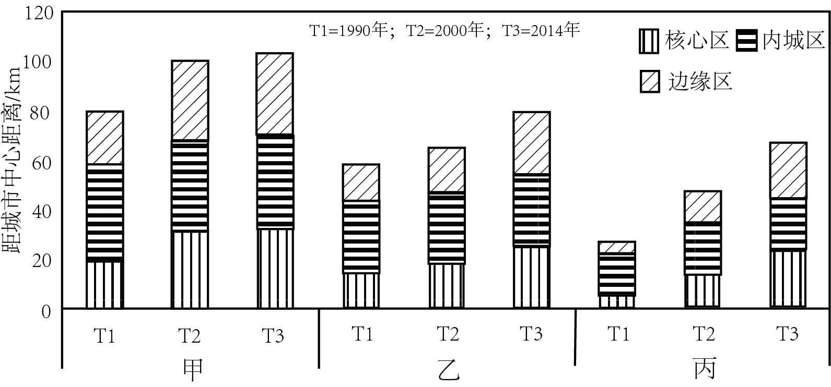

1．甲、乙、丙分别是（   ）

A．纽约、东京、上海 B．上海、纽约、东京

C．东京、纽约、上海 D．纽约、上海、东京

2．T1-T3期间，乙大都市的发展特点是（   ）

A．城市扩张逐渐放缓 B．核心区增长已停滞

C．内城区变化很显著 D．边缘区大规模开发

3．上海提高环境人口容量的合理措施是（   ）

A．控制城市规模，弱化各分区功能差异 B．完善基础设施，提升物质消费水平

C．加强科技创新，扩大对外开放交流 D．疏散密集人口，提升核心区居住质量

【答案】1．A 2．D 3．C

【解析】1．由大都市城市分区空间范围变化图片可知，甲城市空间在同时期一直是最大的，可以判断是纽约，丙城市空间范围在同时期中是最小的，可以判断是上海，所以乙是东京。所以A正确。BCD错误。故选A。

2．由图片可知，乙大都市城市扩张先放缓后略有加快，A错误。核心区一直在增长，并没有停滞，B错误。内城区在三个时期变化较小，C错误。边缘区变化明显，可能是大规模开发导致，D正确。故选D。

3．上海是丙，上海的核心区和边缘区空间范围变化最为显著，但规模依然小于东京和纽约。未来发展过程中应该强化各分区功能差异，从而提高环境人口容量，A错误。提升物质消费水平，会降低环境人口容量，B错误。加强科技创新，扩大对外开放交流有利于提高利用率和获得更多的资源，所以能够提高环境人口容量，C正确。核心区产业集中，吸引人口集中，不可能通过简单的疏散人口提升居住质量，并且提升核心区居住质量对提高环境人口容量影响较小，D错误。故选C。

随着数据中心数量和规模的不断增长，数据中心服务器的散热能耗不断增大。2018年美国某高科技企业将一个约12米长、直径接近3米的潜水艇式数据中心沉入苏格兰奥克尼群岛（下图）附近36米深的水域中，利用海水进行自然冷却。该数据中心装载了800多台服务器，使用可再生能源运行，为苏格兰北部的沿海地区提供高速的云计算能力和互联网连接服务。据此完成下面小题。

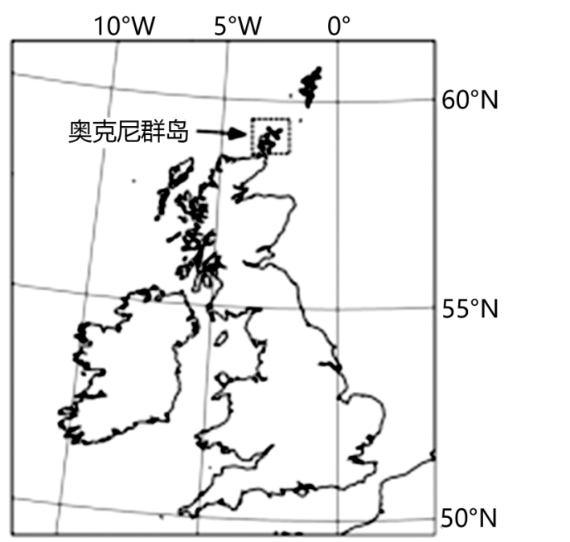

4．将该企业数据中心部署在苏格兰主要目的是（   ）

A．减轻污染 B．占领市场 C．利用能源 D．降低土地成本

5．该数据中心进行自然冷却的优势在于该岛（   ）

A．纬度较高 B．大陆架宽广 C．海水深度大 D．淡水资源丰富

6．该数据中心运行时利用的可再生能源主要是（   ）

A．风能 B．水能 C．太阳能 D．地热能

【答案】4．B 5．A 6．A

【解析】4．该企业为美国企业，将数据中心布局在苏格兰是为沿海地区提供高速的云计算能力和互联网连接服务，故B正确。减去污染、利用能源、降低土地成本不是主要目的。ACD错误。故选B。

5．读图可知，该地纬度接近60°，纬度高，水温低，利于自然冷却。A正确。大陆架宽广、海水深度大、淡水资源丰富对自然冷却影响不大，BCD错误。故选A。

6．该地位于50°N--60°N，终年受盛行西风控制，终年温和湿润，风能资源丰富，太阳能缺乏，A正确，排除C选项。图中无法看出该岛屿的地形状况，水能是否丰富无法判断，排除B。该地位于板块内部，无地热能，排除D选项。故选A。

易贡盆地位于喜马拉雅山区北缘，是一个宽阔的河谷盆地，谷口狭窄，谷坡陡峻，谷底海拔2000米左右，研究人员观测到谷坡上有明显的风，受其影响，谷底夜间形成逆温层。喜马拉雅山区海拔1900～2300米处广泛分布有亚热带半常绿阔叶林，但该植被在易贡盆地分布存在非地带性特征。下左图示意易贡盆地地形状况，下右图示意易贡盆地1月、7月气温随海拔变化。完成下面小题。

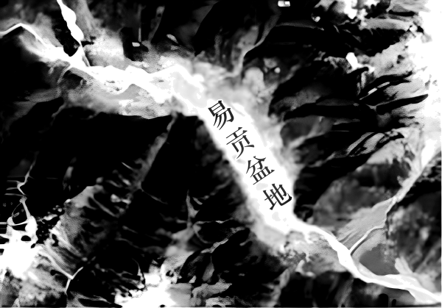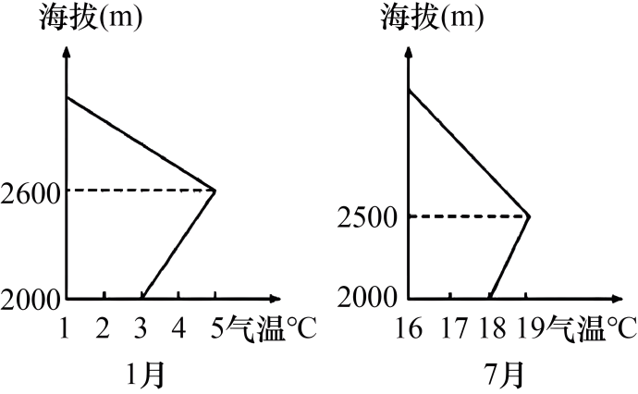

7．推测易贡盆地亚热带半常绿阔叶林分布（   ）

A．上限海拔更低，范围更小 B．上限海拔更低，范围更大

C．上限海拔更高，范围更小 D．上限海拔更高，范围更大

8．研究人员发现冬季谷内逆温层更厚，因为（   ）

A．冷空气强大 B．太阳高度大 C．夜晚更长 D．大气干燥

【答案】7．D 8．C

【解析】7．亚热带半常绿阔叶林分布应该在气温0℃以上的地区。结合材料信息“喜马拉雅山区海拔1900~2300米处广泛分布有亚热带半常绿阔叶林”，当地位于北半球，1月气温低于7月气温，而图示信息在1月2000米的气温约3℃、2600米的气温在5℃左右，因此可推出易贡盆地常绿阔叶林分布上限海拔更高，范围更大，D选项正确，排除ABC选项。故选D。

8．逆温是对流层大气温度随高度的升高而上升的现象。结合材料信息可知易贡盆地的逆温是地形造成的逆温：由于山坡散热快，近地面气温较低，空气下沉，相对较冷的空气循山坡下沉到谷底，谷底原来的较暖空气被冷空气抬挤上升，从而出现气温的倒置现象。地形逆温主要发生在夜晚，由于该地位于北半球，冬季昼短夜长，夏季昼长夜短，因此，逆温现象冬季比其它季节更为显著，逆温层也更厚，C正确。当地是盆地，四周高大的山地对冷空气阻挡作用强，排除A；当地不管什么季节夜晚太阳高度均小于零，可排除B；与大气的干湿状况关系小，排除D。故选C。

黄土丘陵沟壑区水土流失严重，淤地坝发挥着十分重要的作用。下图示意甘肃东南部黄土沟壑区某地有坝沟道和无坝沟道不同深度土壤含水量的分布。经实地调查发现，有坝沟道林地覆盖度较高，无坝沟道以草地为主。调查范围内部分地区桦树根系腐烂甚至整株死亡。据此完成下面小题。

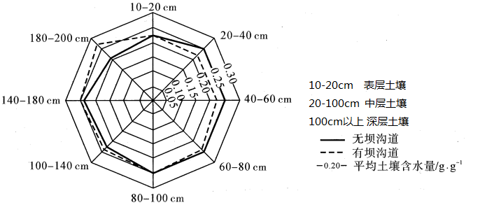

9．导致有坝沟道和无坝沟道植被差异的主要因素是（   ）

A．蒸发 B．水分 C．热量 D．矿物质

10．有关该处土壤含水量的叙述，正确的是（   ）

A．有坝沟道中层土壤含水量低于无坝沟道 B．有坝沟道深层土壤含水量低于无坝沟道

C．无坝沟道中层土壤含水量分布基本稳定 D．有坝沟道土壤含水量随深度增加而提高

11．部分桦树根系腐烂，其所在位置及根系深度分别可能为（   ）

A．无坝沟道60~80cm B．有坝沟道60~80cm

C．无坝沟道180~200cm D．有坝沟道180~200cm

【答案】9．B 10．C 11．D

【解析】9．据材料可知，有坝沟道林地覆盖度较高，无坝沟道以草地为主。结合所学知识，有坝沟道、无坝沟道位置邻近，蒸发、热量、矿物质差异较小，不是形成不同植被的主要因素，ACD错误。有坝沟道有效拦截坡面径流，水土保持好，深层土壤中水分较充足，故能形成林地植被，无坝沟道水土流失严重，深层土壤水分缺乏，只有中层水分较充足，只能形成草地植被，故导致植被差异的主要因素是水分，B正确。故选B。

10．据图可以看出，中层土壤指20cm-100cm深度范围，图示显示80cm-100cm时有坝沟道土壤含水量与无坝沟道大致相同，A错误；100cm深度以上土壤，有坝沟道深层土壤含水量多数情况高于无坝沟道，B错误；图中显示，无坝沟道中层土壤含水量基本在0.25左右，说明其分布基本稳定，C正确；图中可以看出，有坝沟道土壤含水量在100cm-140cm，随深度增加而整体下降，D错误。故选C。

11．由上题可知，深层土壤有坝沟道含水量大，而桦树林根系深，根系的腐烂主要和深层土壤含水量大有关，而图中含水量最大的位置为有坝沟道的180~200cm处，D正确，ABC错误。故选D。

**第Ⅱ卷**

二、选择题：本题共2小题，共56分。

12．阅读图文材料，完成下列要求。（30分）

坎帕尼亚大区位于意大利南部亚平宁山脉南麓，属于地中海气候，海岸地带土壤肥沃，农产品品质优良，粮食作物逐渐被园艺作物取代。该区分布着众多农产品加工厂，食品工业是该区的支柱产业。下图示意坎帕尼亚大区在意大利的位置及2012年该区失业率、工业化率和农业就业率情况。

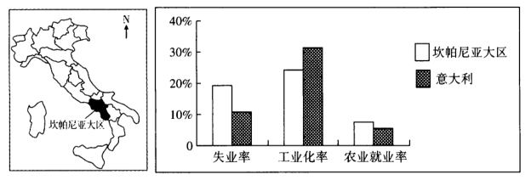

（1）说出坎帕尼亚大区发展种植业的气候条件。（4分）

（2）简述坎帕尼亚大区园艺作物取代粮食作物的益处。（6分）

（3）分析坎帕尼亚大区食品工业是支柱产业的原因。（8分）

（4）与全国相比，说明该区经济发展中存在的问题。（6分）

（5）从可持续发展角度，为坎帕尼亚大区今后经济发展提出合理化建议。（6分）

【答案】

（1）夏季高温，光照充足；冬季温暖，降水充沛。（4分）

（2）园艺作物种类丰富，可满足市场需求；单位产值高，可增加经济收入；需要劳动力多，提供就业机会等。（6分）

（3）农业就业率高，第一产业比重较大；农产品种类多，品质优良，食品工业原料充足且优质；农产品加工厂数量众多，就业机会多；食品工业产值高，占地区GDP比重大；经济发达，农产品加工技术先进；政府政策支持等。（8分）

（4）农业就业率较高，限制了剩余劳动力向城市转移；工业化率低，对劳动力的吸纳力不足，城市化水平提升慢；以劳动密集型和原料指向型工业为主，高素质劳动力迁入少；第一产业比重大，工业化率低，产业结构不合理；失业率高，经济发展水平低等。（6分）

（5）提高科技研发水平，吸引高新技术产业入驻；加大技术投入，提高农业智能化水平；实施优惠政策，吸引高素质人才迁入；优化产业结构，提高第二、三产业比重等。（6分）

【详解】

（1）该地位于地中海沿岸，为地中海气候，夏季受副热带高气压带控制，高温干燥，降水少，晴天多，故光照充足，满足植物对热量和光照的需求。冬季受西风带控制，温暖湿润，降水丰沛。

（2）欧洲经济发达，人们对花卉等园艺作物的需求量大，园艺作物种类丰富，可满足市场需求；园艺作物和粮食作物相比，单位产值高，可增加经济收入；园艺作物如花卉打理耗费人力和时间，需要劳动力多，可提供就业机会等。

（3）右图提示，该地农业就业率高，第一产业比重较大；材料提及，该地有粮食作物和园艺作物，说明农产品种类多，材料还提到农产品品质优良，故食品工业原料充足且优质；材料提及，“该区分布着众多农产品加工厂”，右图显示，该区农业就业率高于意大利，可知农产品加工厂数量众多，就业机会多；食品加工厂多，自然食品工业产值高，占地区GDP比重大；意大利经济发达，技术先进，农产品加工技术先进，政府政策支持等。

（4）读右图可知，该区农业就业率较高，农村剩余劳动力少，限制了剩余劳动力向城市转移，城市化速度相对缓慢；工业化率低，对劳动力的吸纳力不足，城市化水平提升慢；食品加工工业多为劳动密集型和原料指向型，造成高素质劳动力迁入少，劳动力素质不高；第一产业比重偏大，工业化率低，产业结构不合理；劳动密集型产业比例大，易造成失业率高，经济发展水平偏低等。

（5）结合上题，该区产业层次偏低，城市化进程缓慢，为了可持续发展，可以提高科技研发水平，吸引高新技术产业入驻，提高产业层次；加大技术投入，提高农业智能化水平，使农业发展空间更广大；实施优惠政策，吸引高素质人才迁入，提高劳动力素质；优化产业结构，提高第二、三产业比重，改变第一产业比重偏大的现状等。

13．阅读图文材料，完成下列要求。（26分）

黑河发源于海拔高达4828米的祁连山中段，受断层活动等影响在山麓地带形成较大的冲积扇。研究发现，冲积扇扇缘表层土壤盐碱化程度比扇顶高。近年来，为合理利用干旱区有限的水资源，中科院专家通过对当地山麓水文、地质状况的考察，提出在该区域冲积扇建设“现代坎儿井”水利工程。下图示意黑河冲积扇地质剖面。

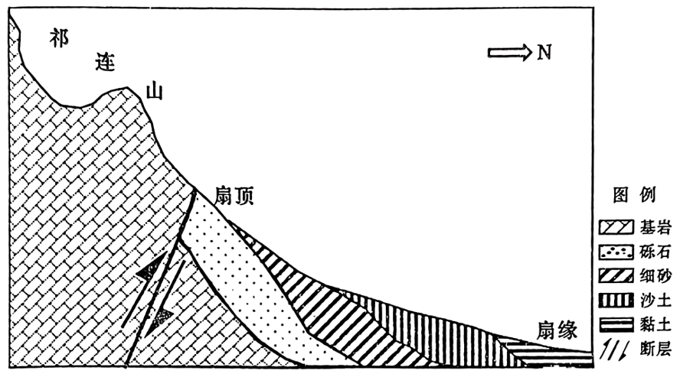

（1）分析断层对黑河冲积扇形成的影响。（6分）

（2）指出黑河冲积扇以上河段最主要的补给水源，并说明理由。（6分）

（3）分析黑河冲积扇扇缘表层土壤盐碱化程度比扇顶高的自然原因。（6分）

（4）专家提出在黑河冲积扇建设“现代坎儿井”水利工程，试对此进行合理解释。（8分）

【答案】

（1）断层发育，岩石破碎，碎屑物质增多；祁连山山地抬升，流速加快，流水侵蚀携沙能力增强：冲积扇区域断陷下沉，为冲积扇提供了沉积环境。（6分）

（2）高山冰雪融水；理由：祁连山海拔高，多冰川分布；夏季冰雪融化，成为河流主要的补给水源。（6分）

（3）扇缘位于下游地区，地下水的矿化度较高；扇缘地势较低，地下水埋藏较浅，加上地处内陆，蒸发强烈，盐分在土壤表层积累；扇缘的黏土层能阻滞地表水下渗，使得盐分在土壤表层聚集。（6分）

（4）地处内陆地区，水资源短缺；该水利工程在地表以下，夏季蒸发损失量少；冬季相对恒温，水不易结冰；受风沙等天气影响小，可保障水质；不占用土地资源。（8分）

【详解】

（1）据材料“受断层活动等影响在山麓地带形成较大的冲积扇”可知该地断层发育，岩石较为破碎，碎屑物质增多，为冲积扇提供了物质基础；读图可知，受断层影响，祁连山山地相对抬升，地势变陡，河流流速加快，流水侵蚀携沙能力增强：冲积扇区域断陷下沉，地势相对平坦，河流流速减慢，泥沙堆积，为冲积扇提供了沉积环境。

（2）据材料“黑河发源于海拔高达4828米的祁连山中段”可知祁连山海拔高，多冰川分布；夏季气温高，冰雪融化，成为河流主要的补给水源。故黑河冲积扇以上河段最主要的补给水源为高山冰雪融水。

（3）读图，结合所学知识可知扇缘位于下游地区，地下水的矿化程度较高；扇缘地势较低，地下水位较高，地下水埋藏较浅，加上地处我国西北内陆地区，蒸发量大，水分蒸发，盐分随水上升在土壤表层积累；扇缘的表层土壤为黏土层，质地粘重能阻滞地表水下渗，使得盐分在土壤表层聚集，故黑河冲积扇扇缘表层土壤盐碱化程度比扇顶高。

（4）该地地处我国西北内陆地区，为温带大陆性气候，降水稀少，水资源短缺；该水利工程在地表以下，夏季可以减少蒸发，使水量损失少；冬季可以起到保温作用，使井水相对恒温，水不易结冰，便于使用；地表之下可减小风沙天气对水的影响，保障水质；不占用土地资源。